培靈主日【上午主題】

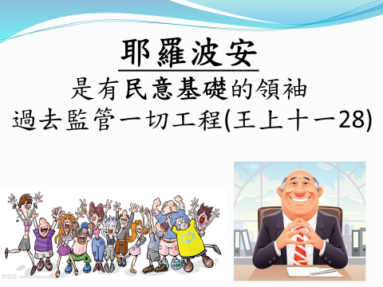

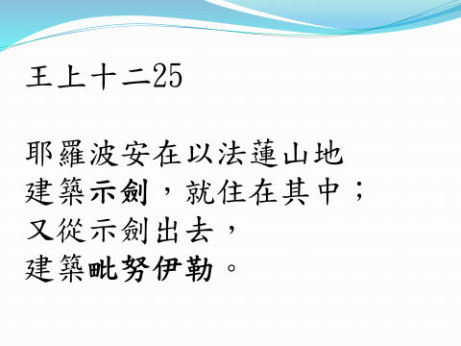

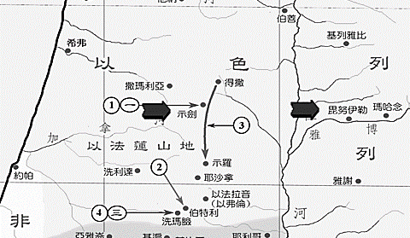

示劍 毗努伊勒

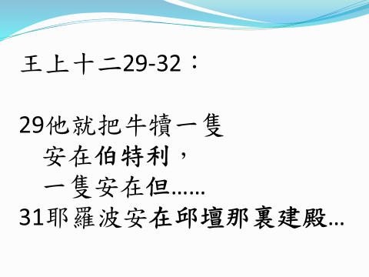

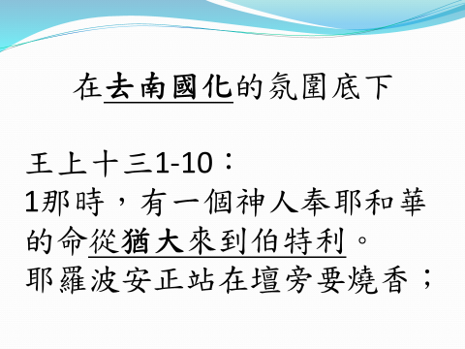

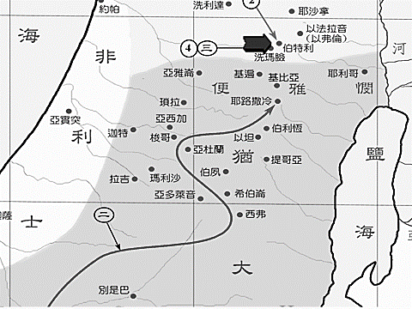
伯特利

猶 大

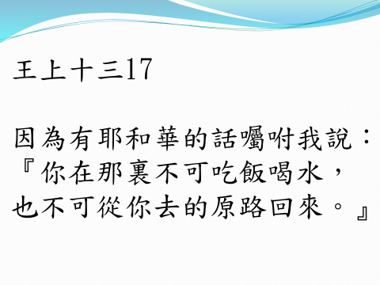

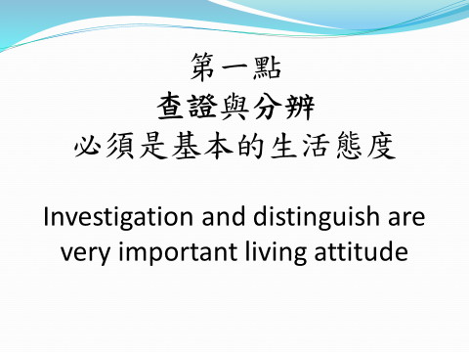

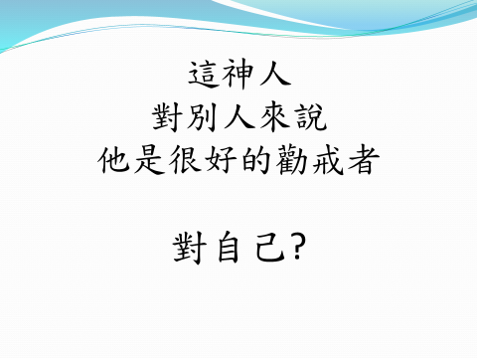

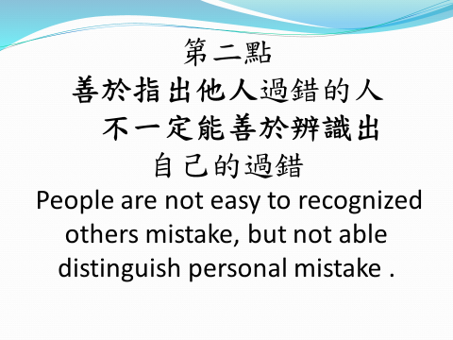

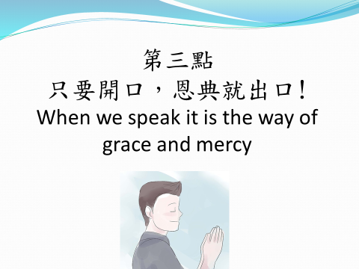

今天【培靈主日】上、下午共兩堂
講員︰于厚恩弟兄
主題&經文︰
上午(9:45~11:00)
--人非聖賢，如何向前(王上13)
下午(2:10~4:00)
--當非主流，遇到主流(彼前1:1)
2018成人主日學
《Kairos把握時機》宣教課程
在經驗豐富的導師帶領下，以聚焦禱告、課文修讀、靈修專題、成長小組討論、錄像教學及特別設計的跨文化活動等方式，從四個層面認識宣教(聖經、歷史、策略、文化)。挑戰我們的生命，指導我們如何成為胸懷普世的基督徒。
上課地點：本教會
日期：4/15~6/24（5/13、6/10休）
時間：每週日下午 2:10 ~ 4:40
師資︰彭書睿弟兄、Kairos師資群
費用：2500元/人（教會負擔1500元，個人負擔1000元/全勤者退費500元）
請填寫報名單，連同費用至教會辦公室報名
兒主【復活節˙香噴噴星期天】

2018【泰緬蒙恩之家短宣隊】
本週六我們就要出發了！今年有︰徐漢慧、王美麗、林憶紜、彭書睿、彭友、梁雲美，以及外教會來自台中、美國、曼谷共十六位弟兄姊妹成軍；即將於3/31~4/7赴泰北美賽舉辦《兒童營》與《青少營》。請在禱告中成為我們的後盾，讓每位孩子都願意順服在基督裡。
本週各項聚會
今日 09:30 兒童主日學
09:45 培靈主日 于厚恩弟兄
09:45 中學生團契
11: 00 慕道班
11:00《擘餅記念主聚會》
14:10 培靈主日 于厚恩弟兄
週二 07:30 晨更禱告會
19:30 英文查經班
週三 19:30 交通禱告會 任 駿弟兄
週四 14:30 姊妹聚會 喜恩合唱團
週五 19:30 小社青 靈修分享會
週六 14:00 大專團契 書籍分享
18:00 社青團契
台北基督徒聚會處 第2522期 2018.03.25
網站：http://www.taipeiassembly.org 年度主題：天上的國民˙地上的教會
主日上午 主日下午 下週主日上午 下週主日下午
聚會時間：9時45分 2時10分 9時45分 2時10分
司 會：劉耀仁弟兄 張庭彰弟兄 呂允仁弟兄
領 詩：劉耀仁弟兄 劉耀仁弟兄 賴大隨弟兄 健康講座
司 琴：俞齊君姊妹 徐漢慧姊妹 謝多佳姊妹 許家蓁姊妹
講 員：于厚恩弟兄 下週講員：王裕一弟兄
本週題目：人非聖賢，如何向前 下週主題：耶穌在世最後一天
本週經文：列王記上13:1~23 下週經文：使徒行傳一6--14
上午招待：王雅麗姊妹 林寶猜姊妹 下週招待：蔣震彥弟兄 林和東弟兄
楊晴智姊妹

耶和華在他面前宣告說：「耶和華，耶和華，是有憐憫有恩典的神，
不輕易發怒，並有豐盛的慈愛和誠實…。」
出埃及記34:6
臺北市中正區100南海路39號。電話（02）23710952傳真（02）23113751

本週四--伊甸盲人喜恩合唱團

~~【看不見的看見】
主辦︰本教會姊妹會
時間︰3月29日(四)下午2:30
邀請《伊甸盲人喜恩合唱團》以詩歌、見證來述說--「看不見的看見」。
敬請邀請親友來聆聽並為他們能被福音感動禱告。
4/1【健康講座】
如何讓我的胃永保舒暢
一起來對抗胃痛胃酸過多、胃出血
及提早發現胃癌
請參加4/1下午2:10~4:00健康講座
講師︰許家蓁姊妹(護理師)

